Tomate aborigen

Conocido como tomate de monte o de gallina (Lycopersicon ssp.), es una planta cuyos frutos tradicionalmente fueron consumidos en Nicaragua por la población rural para complementar la preparación de algunas comidas. Poco comercializado.
Partes de la planta como las hojas fueron utilizadas para afecciones de la piel, otras para quemaduras y para controlar el vomito.

También se le conoce como el mil tomate (Lycopersicon lycopersicum var. Cerasiforme, es un antecesor del tomate cultivado, por su sabor fuerte (ácido), se utilizó como condimento, también fue plantado en ollas de barro para ornamento.

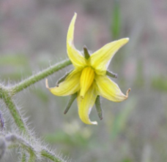
Los frutos son pequeños como una canica, de color rojo amarillento con múltiples semillas, se producen en racimos, provienen de flores amarillas. La planta mide en promedio 1.5 mt, rastrera, tolerante al ataque de plagas y enfermedades.
En Nicaragua se localiza en la zona del pacifico. Es una especie en proceso de extinción, tiene importancia alimenticia y genética. Fue desplazada por variedades de gran tamaño que requieren de aplicación de altas dosis de fertilizantes y plaguicidas.

